SESIÓN DE APRENDIZAJE 2 CUARTO
IE “NUESTRA SEÑORA DE GUADLUPE”
AREA: MATEMATICA
GRADO:CUARTO. FECHA: - - TIEMPO: 5 HORAS
I.- TITULO DE LA ACTIVIDAD: Ecuaciones y sistemas de ecuaciones: El ahorro
II.- APRENDIZAJES ESPERADOS:
COMPETENCIA | CAPACIDAD | DESEMPEÑO
Resuelve problemas de cantidad. | - Traduce cantidades a expresiones numéricas.  - Comunica su comprensión sobre los números y las operaciones.  - Usa estrategias y procedimientos de estimación y cálculo.  - Argumenta afirmaciones sobre relaciones numéricas y las operaciones | Relaciones entre cantidades muy grandes o muy pequeñas, magnitudes o intercambios financieros, traduciéndolas a expresiones numéricas y operativas con números irracionales o racionales, notación científica, intervalos, y tasa de interés simple y compuesto.  - Evalúa si estas expresiones cumplen con las condiciones iniciales del problema. Expresa su comprensión de los números racionales e irracionales, de sus operaciones y propiedades, así como de la notación científica; establece relaciones de equivalencia entre múltiplos y submúltiplos de unidades de masa, y tiempo, y entre escalas de temperatura, empleando lenguaje matemático y diversas representaciones; en base a esto interpreta e integra información contenida en varias fuentes de información. Selecciona, combina y adapta variados recursos, estrategias y procedimientos matemáticos de cálculo y estimación para resolver problemas, los evalúa y opta por aquellos más idóneos según las condiciones del problema. Plantea y compara afirmaciones sobre números racionales y sus propiedades, formula enunciados opuestos o casos especiales que se cumplen entre expresiones numéricas; justifica, comprueba o descarta la validez de la afirmación mediante contraejemplos o propiedades matemáticas
III.- SECUENCIA DIDACTICA
INICIO:
- El docente saluda y da la bienvenida a los estudiantes y luego da a conocer la situación significativa con la que nos vamos a enfocar para trabajar toda la experiencia de aprendizaje.
- La docente reitera a los alumnos que las normas de área lo debemos tener presente en todas las actividades pues salieron de un consenso de todos y cómo van pasando los días posiblemente tendremos que implementar otras. Así mismo recordar que se trabajara una lectura como parte del proyecto “Estaciones lectoras al paso: una oportunidad para fortalecer el aprendizaje”.
- A continuación, presenta la siguiente situación:
- continuación, presenta la siguiente situación:

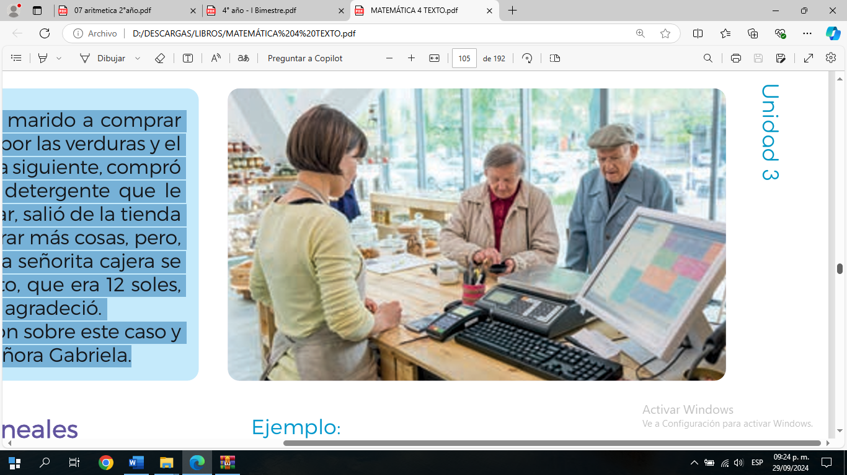
La señora Gabriela fue con su marido a comprar víveres, al momento de pagar por las verduras y el pollo le sobraron 56 soles. Al día siguiente, compró lo mismo más una bolsa de detergente que le costó 8 soles. Después de pagar, salió de la tienda viendo que ya no podía comprar más cosas, pero, en el transcurso de su salida, la señorita cajera se le acercó y le entregó su vuelto, que era 12 soles, entonces la señora Gabriela le agradeció. Elabora un sistema de ecuación sobre este caso y halla cuánto dinero tenía la señora Gabriela.

- Los estudiantes responden a la interrogante planteada. El docente valora las respuestas y escribe en la pizarra.
- El docente señala la competencia, capacidad y el propósito de la actividad


Aprenderemos a reflexionar sobre la importancia del ahorro personal y familiar, comprendiendo cómo las ecuaciones permiten analizar y comparar distintas alternativas de ahorro e inversión.

DESARROLLO
Actividades:
- En la loza deportiva, se forma un semicírculo. El docente presenta dos “planes de ahorro” con tarjetas grandes:
  - Plan A: Ahorro mensual fijo de S/ 50.
  - Plan B: Ahorro inicial de S/ 20 que aumenta S/ 10 cada mes.
Se pregunta:
¿En qué mes ambos habrán ahorrado la misma cantidad?
Los estudiantes expresan ideas y el docente guía hacia la necesidad de usar ecuaciones y sistemas para resolverlo.
- Exploración en: (25 min. aprox)
- AIP: Usan simuladores financieros o planillas Excel para representar el crecimiento del ahorro de dos personas.
Objetivo: generar tablas y deducir la ecuación correspondiente.
- Estación lectora 3: Lectura corta: “El valor del ahorro en la vida diaria” (ver texto completo en anexo).
Realizan preguntas de comprensión y análisis sobre la lectura.
- Jardines: Usan material concreto (tarjetas de colores con valores de ahorro) para armar ecuaciones y resolver sistemas mediante el método gráfico (usando cuerdas como ejes).

- Formalización (30 min. aprox.)
- En aula o estación 3, cada grupo comparte cómo resolvió sus ecuaciones.
- El docente explica paso a paso los métodos de solución de sistemas (sustitución, igualación y reducción).
- Se refuerza el significado de las soluciones: punto de equilibrio o igualdad entre dos planes de ahorro.
El docente da un comentario al trabajo realizado por parte de los estudiantes.

La docente cierra este momento realizando la siguiente conclusión.
Conclusión: FICHA INFORMATIVA ANEXO

CIERRE
Actividades:
- Reflexión guiada:
¿Cómo nos ayudan las ecuaciones a tomar decisiones financieras?
¿Qué aprendimos hoy sobre el ahorro y el pensamiento lógico?
- Los estudiantes completan su ficha práctica (evaluación formativa).
- En plenaria, se valoran las estrategias de resolución y la importancia del ahorro responsable.

El docente finaliza la actividad haciendo las siguientes interrogantes.
¿Qué aprendimos?, ¿Cómo lo aprendimos?, ¿Nos sirve lo que aprendimos? Y ¿Dónde podemos utilizar lo que aprendimos?
Reflexión Final:
Las ecuaciones no solo resuelven números, también ayudan a tomar decisiones responsables.
Ahorrar es una ecuación donde el tiempo y la constancia son las variables del éxito.

EVALUACION:

RÚBRICA / FICHA DE OBSERVACIÓN
Criterio | Logro destacado (4) | Logro esperado (3) | En proceso (2) | En inicio (1)
Traduce situaciones cotidianas a ecuaciones. | Modela correctamente distintas situaciones de ahorro. | Representa correctamente una situación. | Requiere apoyo parcial. | No logra relacionar con ecuaciones.
Resuelve ecuaciones y sistemas. | Aplica correctamente distintos métodos (sustitución, igualación, reducción). | Resuelve con un método adecuado. | Comete errores en el procedimiento. | No logra llegar a la solución.
Interpreta los resultados. | Explica el significado financiero de la solución. | Interpreta parcialmente el resultado. | Requiere guía para explicar. | No logra interpretar.
Trabajo colaborativo y participación. | Participa activamente en todas las estaciones. | Colabora de forma constante. | Participa con apoyo. | Muestra escasa participación.

- El docente solicita a los estudiantes que:
- Investiguen sobre el tema trabajado

V.- MATERIALES O RECURSOS A UTILIZAR
- Tarjetas de ahorro y carteles con ecuaciones.
- Cuerdas o cintas (para ejes cartesianos en jardines).
- Calculadoras o celulares con Excel/GeoGebra.
- Fichas impresas y lectura del tema.

Anexo 1
FICHA DE OBSERVACION
Completar con un check ( ) si la respuesta es Sí, o con un aspa (X) si la respuesta es No.
- SI X NO
N° | ITEMS  ESTUDIANTES | Determinar el conjunto solución de una ecuación. |  | Mediante el conjunto solución determina la clasificación de una ecuación lineal |  | Da solución a situaciones problemáticas diversas mediante sistema de ecuaciones.
N° | ITEMS  ESTUDIANTES | SI | NO | SI | NO | SI | NO
01
02
03
04
05
06
07
08
09
10

FICHA INFOEMATIVA
ECUACIONES Y SISTEMA DE ECUACIONES.
I. ECUACIÓN
Es la igualdad de dos expresiones matemáticas, donde existe por lo menos una variable. Ejemplo 5x – 10 = 20 – x
La cual será verdadera dependiendo del valor de la incógnita «x».
CONJUNTO SOLUCIÓN (C.S)
Es el conjunto donde todos los elementos son una solución de la ecuación en discusión. Ejemplo
- (х – 3)(x + 2) = 0
x – 3 = 0 ∨ x + 2 = 0
x = 3 ∨ x = –2
C.S={–2; 3}
- $\frac{5}{x -3}$ = 0, esta ecuación no admite algún valor para “x”.
C.S = ∅
Dato pre El conjunto solución vacío → C.S. = {} = ∅ • C.S. = {∅} → no es el conjunto vacío.
Ecuación Lineal
Llamada también ecuación de primer grado.
- Forma general: Ax + B = 0; A ≠ 0

CLASIFICACIÓN DE ECUACIONES LINEALES
1. Ecuación compatible Es toda ecuación que al menos tiene una solución.
a) Ecuación compatible determinada Es aquella ecuación que admite solución única. Ejemplo: 7x + 10 = 34 – x
8x = 24
x = 3 → C.S. = {3}
Además, se cumple: A ≠ 0 ∧ B ∈ R
b) Ecuación compatible indeterminada Es aquella ecuación que admite infinitas soluciones.
Ejemplo: 2(x + 3) –10 = 2 – 2(3 – x)
2x – 4 = –4 + 2x
–4 = –4 (verdad)
C.S. = R
Además, se cumple: A = 0 ∧ B = 0
2. Ecuación Incompatible También llamado inconsistente o absurdo, es aquella ecuación que no tiene solución.
Ejemplo: 3(x + 3) – 10 = 4 – 3(1 – x)
3x – 1 = 1 + 3x
–1 = 1 (falso o absurdo)
Además, se cumple: A = 0 ∧ B ≠ 0
II. SISTEMA DE ECUACIONES LINEALES
Es aquel conjunto de dos o más ecuaciones que se verifican para los mismos valores de sus incógnitas.
- Forma general: ax + by = c
mx + ny = p
Ejemplo: 2x + y = 4
x – 2y = 7
Es un sistema lineal que se verifica para x = 3, y = –2
∴ C.S.={(3; –2)}
Dato pre CONJUNTO SOLUCIÓN DE UN SISTEMA Está formado por pares ordenados (x; y) que verifican las dos ecuaciones simultáneamente. Por ejemplo: C.S. = {(3; –2)} es el conjunto solución del ejemplo anterior.
ANÁLISIS DE COMPATIBILIDAD
ax + by = c
mx + ny = p
1. Sistema compatible Es todo sistema que al menos tiene una solución.
a) Sistema compatible determinada
Es aquel sistema que admite solución única.
Además, se cumple:
$\frac{a}{m}$ ≠ $\frac{b}{n}$
b) Sistema compatible indeterminada
Es aquel sistema que admite infinitas soluciones.
Además, se cumple:
$\frac{a}{m}$ = $\frac{b}{n}$ = $\frac{c}{p}$
2. Sistema incompatible
Es aquel sistema que no tiene solución.
Además, se cumple: $\frac{a}{m}$ = $\frac{b}{n}$ ≠ $\frac{c}{p}$

LECTURA:

“El valor del ahorro en la vida diaria”
En una pequeña ciudad, dos amigas, María y Lucía, decidieron empezar a ahorrar para cumplir sus metas.
María optó por guardar S/ 50 cada mes en una caja de ahorro, mientras que Lucía comenzó con S/ 20 y decidió aumentar S/ 10 cada mes.
Al principio, parecía que María avanzaba más rápido, pero con el tiempo, Lucía comenzó a alcanzarla.
Un día, al comparar sus registros, descubrieron que ambas habían acumulado la misma cantidad de dinero. Intrigadas, fueron a su profesor de matemáticas, quien les explicó que lo que habían vivido era un ejemplo perfecto de ecuaciones y sistemas de ecuaciones.
A partir de entonces, comprendieron que las matemáticas no solo sirven en clase, sino también para planificar la vida, el trabajo y el futuro.
Lucía siguió su plan y logró comprarse una computadora, mientras María decidió invertir su ahorro en un pequeño negocio de postres.
Ambas coincidieron en una conclusión: el ahorro y las matemáticas son aliados cuando se trata de construir sueños.

Preguntas de comprensión lectora
- ¿Qué diferencia existía entre los planes de ahorro de María y Lucía?
- ¿Qué situación descubrieron al comparar sus registros?
- ¿Cómo intervino el profesor de matemáticas en la historia?
- ¿Qué enseñanzas deja la experiencia de ambas amigas?
- Explica con tus palabras cómo se relacionan las ecuaciones con el ahorro.

FICHA PRÁCTICA
Tema: Ecuaciones y sistemas de ecuaciones – El ahorro
NIVEL INICIO:
1.- Resuelve: 2x + 3 = 11
2.- Halla x si 4x – 5 = 7
3.- Representa en el plano la ecuación y = 2x + 1.
4.- ¿Cuál es la solución del sistema {x + y = 8, x – y = 2}?
5.- Simplifica: 3(x – 2) + 4 = 10.
NIVEL INTERMEDIO:
6.- Dos hermanos ahorran S/ 20 y S/ 30 respectivamente cada semana. ¿Cuándo tendrán la misma cantidad si uno empieza una semana antes?
7.- Interpreta la solución del sistema en un contexto de ahorro.
8.- Un banco ofrece un bono de S/ 50 más S/ 10 por mes ahorrado. ¿Cuál será la ecuación del monto total?
9.- Representa el sistema que modela el cruce de dos planes de ahorro.
10.- Explica qué significa el punto de intersección de dos rectas.
NIVEL DE AVANZADO
11.- María ahorra 40 soles por mes; Lucía ahorra 20 pero aumenta 5 cada mes. ¿En qué mes tendrán el mismo ahorro?
12.- Un fondo A rinde 5% mensual, fondo B rinde 3% pero con aporte adicional. Formula el sistema.
13.- Resuelve el sistema usando sustitución.
14.- verifica gráficamente tus resultados.
15.- Redacta una conclusión personal sobre cómo las matemáticas ayudan en la gestión del dinero.

